Exercices statistiques

Exercice 1 : On compare deux types d'ampoules basses tension d'une durée de vie de 2500 h. Ce test porte sur 1000 ampoules de chaque type.
Les résultats du test sont reportés dans les histogrammes suivants. En abscisses, on a la durée de vie des ampoules en heures.
Modèle A
Modèle B
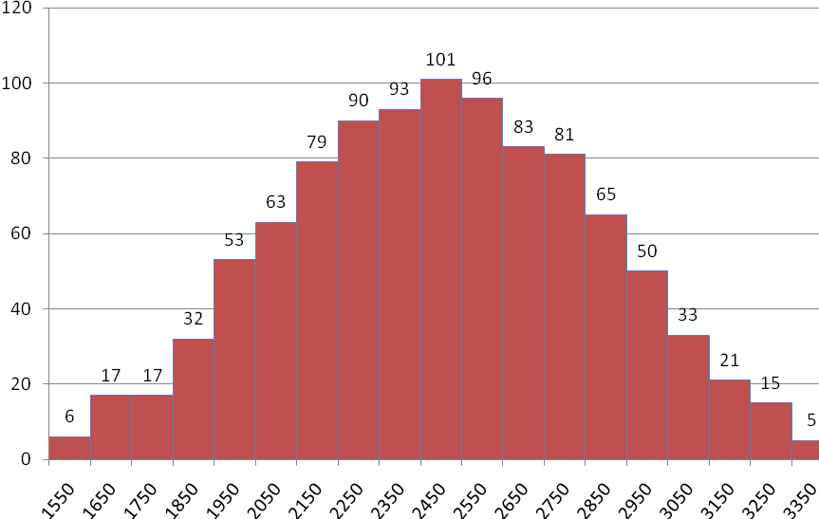
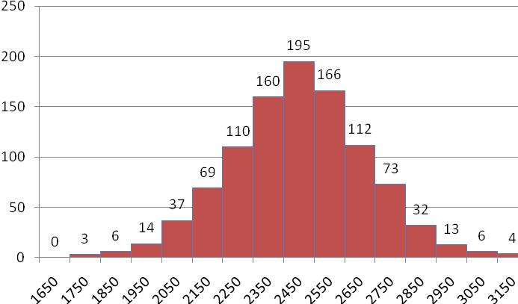

Quel modèle d'ampoule est le plus fiable ?

1. Quel critère peut-on vérifier pour déterminer la fiabilité d'une ampoule ?
…………………………………………………………………………………………………
…………………………………………………………………………………………………

2. L'interprétation de ces diagrammes permet-elle de choisir l'ampoule la plus fiable ?
…………………………………………………………………………………………………
…………………………………………………………………………………………………
…………………………………………………………………………………………………
…………………………………………………………………………………………………

3. Calculer pour chaque modèle la durée de vie moyenne.
…………………………………………………………………………………………………
…………………………………………………………………………………………………

4.1. Pour le modèle A calculer le pourcentage d'ampoule dont la durée de vie est comprise entre 2250 h et 2750 h.
…………………………………………………………………………………………………
…………………………………………………………………………………………………

4.2. Pour le modèle B calculer le pourcentage d'ampoule dont la durée de vie est comprise entre 2150 h et 2850 h.
…………………………………………………………………………………………………
…………………………………………………………………………………………………

4.3. Que peut-on conclure concernant la dispersion des durées de vie de chaque modèle ?
…………………………………………………………………………………………………
…………………………………………………………………………………………………

5.1. Déterminer l'écart type de la durée de vie des ampoules du modèle A. Arrondir à l'unité.
…………………………………………………………………………………………………
…………………………………………………………………………………………………
5.2. L'écart type de la durée de vie des ampoules de type B est de 375 h.
Pour chaque modèle déterminer l'intervalle [ – 2σ ; + 2σ].
…………………………………………………………………………………………………
…………………………………………………………………………………………………

5.3. Comparer les amplitudes des deux intervalles.
…………………………………………………………………………………………………

5.4. Pour chaque modèle calculer le pourcentage d'ampoules dont la dur&e de vie est dans l'intervalle [ – 2σ ; + 2σ].
…………………………………………………………………………………………………
…………………………………………………………………………………………………

6. Conclure par rapport au problème posé, en justifiant.
…………………………………………………………………………………………………
…………………………………………………………………………………………………

Exercice 2 : Le relevé de la masse de 80 barils de lessive en poudre (marqués 1kg net) remplis par une machine automatique est donné dans le tableau statistique suivant :

Masse  (en Kg) | Effectifs $n_{i}$ | Fréquence % | Centre de classe $x_{i}$
[1 000 ; 1 020 [ |  | 7,5
[1 020 ; 1 040 [ |  | 10
[1 040 ; 1 060 [ |  | 22,5
[1 060 ; 1 080 [ |  | 40
[1 080 ; 1 100[ |  | 20
 | 80

1. Compléter le tableau, les deux dernières colonnes sont libres d’être complétées ou pas.
2. Calculer la mase moyenne d'un baril.
…………………………………………………………………………………………………

3. Calculer l’écart type de cette série (donner le résultat arrondi à 10⁻²).
…………………………………………………………………………………………………
…………………………………………………………………………………………………
…………………………………………………………………………………………………
4. La machine est bien réglée si la masse moyenne est comprise entre 1 050 et 1 070 kg et si l’écart type est inférieur à 10 kg. D’après les calculs, la machine est-elle bien réglée ?
…………………………………………………………………………………………………

